***Câu1:*** *Muốn chèn số trang tự động vào văn bản thì thao tác:*

1. chọn thực đơn lệnh Insert->Index and Tables
2. chọn thực đơn lệnh Insert->Symbol

# chọn thực đơn lệnh Insert->Break

1. chọn thực đơn lệnh Insert->Page Numbers

**Câu**2. Chức năng ***Mirror margins*** trong ***Page setup\Margins*** dùng để

1. In hai trang trong một mặt giấy
2. Đặt lề ánh xạ cho tài liệu
3. Sao chép trang tài liệu
4. Ngắt một trang tài liệu

***Câu3****. Chức năng* ***2 pages per sheet*** *trong* ***Page setup\Margins*** *dùng để*

1. In hai trang trong một mặt giấy
2. Đặt lề ánh xạ cho tài liệu
3. Sao chép trang tài liệu
4. Ngắt một trang tài liệu

***Câu****4. Để chèn ngắt trang chúng ta vào chọn*

1. Tools\Break\Page break
2. Table\Break\Page break
3. Format\Break\Page break
4. Insert\Break\Page break

***Câu5****: Phát biểu nào dưới đây bạn không thể thực hiện được với MS-WORD:*

1. Định dạng đĩa mềm
2. Định dạng dòng văn bản
3. Nối hai tệp văn bản thành 1 tệp văn bản.
4. Đánh số trang tự động cho văn bản.

***Câu 6****: Mục HEADER AND FOOTER của MS-Word*

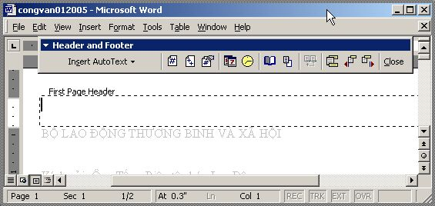

1. Cho phép chèn dòng chữ, hình ảnh.
2. Cho phép chèn sốtrang đánh tự động cho văn bản.
3. Cho phép chèn số trang theo dạng: [trang hiện thời]/[tổng số trang]
4. Cho phép thực hiện cả ba điều trên

**Câu7**. Nút ***Numbering*** trên thanh công cụ ***Formatting*** có chức năng:

1. Tạo danh sách liệt kê đánh số
2. Tạo danh sách liệt kê gạch đầu dòng
3. Tạo danh sách liệt kê biểu tượng
4. Tạo danh sách liệt kê hình ảnh

***Câu8****. Để in văn bản theo chiều ngang chúng ta chọn*

1. Format\Page Setup\Paper Size\Portrait
2. File\Page Setup\Paper Size\Portrait
3. Format\Page Setup\Paper Size\Landscape
4. File\Page Setup\Paper Size\Landscape

***Câu 9****. From which menu you can insert Header and Footer?*

 A) Insert Menu

 B) View Menu

 C) Format menu

 D) Tools Menu

***Câu 10.*** *After typing header text, how can you quickly enter footer text?*

 A) Press PageDown key and type the text for footer

 B) Click on Switch between Heder& Footer then type the text

 C) Both of above

 D) None of above

***Câu 11.*** *When inserting Page number in footer it appeared 1 but you wish to show a. How can you do that?*

 A) From format menu choose bullets and Numbering and configure necessary setting

 B) From Insert menu choose Page Number and specify necessary setting

 C) Click on Page Number Format tool and specify required setting

 D) All of above

***Câu 12****. Which of the following statement is false?*

 A) You can set different header footer for even and odd pages

 B) You can set different page number formats for different sections

 C) You can set different header footer for first page of a section

 D) You can set different header and footer for last page of a section

***Câu 13.*** *There can be many ways to insert page number in a document. Which of the following lets you insert page number*

 A) Page number from Insert menu

 B) Page Setup from file menu

 C) Footnote from Insert menu

 D) Both a & c

***Câu 14.*** *If you need to hide some paragraphs, how can you do it?*

 A) From Paragraph dialog box

 B) From Font dialog box

 C) From Options Dialog box

 D) None of above